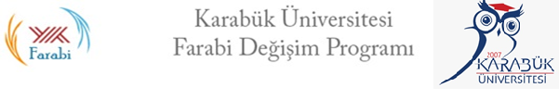
KARABÜK ÜNİVERSİTESİ
Uluslararası İlişkiler Koordinatörlüğü
FARABİ DEĞİŞİM PROGRAMI ÖĞRENCİ İLİŞİK KESME FORMU

Öğrencinin;
Adı soyadı :…………………………………………………………………………
Sınıfı :…………………………………………………………………………
Numarası :…………………………………………………………………………
Telefon no :…………………………………………………………………………
Adresi :………………………………………………………………………………………………………………………………

Farabi Değişim Programı kapsamında ………………………………. Üniversitesinden Üniversitenizin……………………………………………………………………………………….………………….Fakültesi/MYO………………………..………………………………………… Bölümü………………………………………eğitimimi tamamladım. Farabi öğrenciliğimin sonlanmasından dolayı Katılım Belgemin tarafıma verilmesini arz ederim.
...../ ….. 20..….

İmza

İlişiği yoktur.
Adı, Soyadı, İmza, Tarih

Hasan Doğan BESYO
(Spor Salonu)

Kütüphane ve Döküm. Daire Başkanlığı

Sağlık Kültür ve Spor Daire Başkanlığı
(Öğrenci Kulüp ve Topluluklar)

Uluslararası İlişkiler Koordinatörlüğü

